大整数乘法的实现与分析

摘 要
随着计算机信息安全要求的不断提高，密码学被大量应用到生活中。RSA、ElGamal、DSA、ECC 等公钥密码算法和数字签名算法都建立在大整数运算的基础上，比较耗时的大整数乘法、除法、模乘、幂运算、幂乘等运算却被上述算法大量使用，它们的运算速度对这些算法的高效实现起着重要的作用，如何快速实现上述几种运算是公钥密码领域普遍关注的热点问题。
本文基于32位的系统，首先采用模块化的思想建立大整数运算库的基础框架，在实现一些辅助函数后在此框架上讨论并实现多精度大整数的基本加法、减法、乘法、除法、平方算法、缩减、模乘、模幂乘等算法。所用程序均采用C/C++语言编写，所采用的优化也均建立在C/C++语言这一层面上，在保证算法有足够高的效率的同时力求代码清晰易懂，函数接口简单明了，具有可移植性和稳定性。

关键词：多精度大整数，Comba，Montgomery，二分查找，笔算

注：本设计（论文）题目来源于企业项目。

Abstract
Nowadays, as computer information security requirements improve continuously, the cryptology has been widely applied to life. Public key cryptographic algorithms and digital signature algorithms such as RSA, ElGamal, DSA, ECC are all base on multiple precision arithmetic. Multiple precision multiplication, Division, modular multiplication ,exponen- tiation, modular exponentiation which need more working time is used by public key cryptographic algorithms widely, their speed is very important to the implementations of those algorithms. How to fast implement those arithmetic above is the hot topic in the public key cryptographic field.
This paper is based on the 32 bit system. First of all, we found the modular foundation of multiple precision arithmetic library; After some auxiliary function is formed, we discuss and implement the multiple precision integer basic addition, Subtraction,multiplication, , kinds of square algorithms,division,reduction, and some relational function. All the algorithm discuss in this paper is implement entirely in portable ISO C/C++and the optimization of those algorithms implementations is built on the C/C++ language level. the algorithm has high enough to ensure the efficiency of the code at the same time strive to clearly understand, simple interface function with portability and stability.

Key words: Multiple Precision Integer,Comba,Montgomery,Binary search,
Written calculation

目录
1 绪论 1
1.1题目的背景 1
1.2国内外研究状况 1
1.3本文研究内容 2
2大整数的结构 3
2.1大整数的存取结构 3
2.1.1大整数结构分析 3
2.1.2大整数结构 4
2.2预定义的变量 5
2.3大整数基本函数定义 5
2.3.1大整数初始化操作 5
2.3.2大整数的销毁操作 6
2.3.3大整数的扩展 6
2.3.4大整数的输入和输出函数 6
2.4大整数的移位函数 7
2.4.1字移位运算 7
2.4.2比特移位运算 9
3大整数加法和减法实现 13
3.1符号相同的加法运算 13
3.2符号不相同的加法运算 16
4大整数乘法实现 19
4.1 笔算乘法 19
4.2使用Comba方法的快速乘法 22
4.3平方算法 24
4.3.1笔算平方算法 25
4.3.2 Comba思想的平方算法 27
5大整数模缩减实现 30
5.1模2的幂 30
5.2 Barrett缩减 31
5.3 Montgomery缩减 33
6大整数除法实现 37
6.1使用减法替换除法运算 37
6.2模拟笔算除法 38
7大整数幂运算实现 43
7.1单数位幂乘 43
7.2 k—ray幂乘 45
7.3滑动窗口幂乘 45
结 论 47
参 考 文 献 48
附录 A 49

1 绪论

1.1题目的背景
科学技术和网络的发展使计算机深入到了各行业的方方面面，计算机在带来方便和提高了工作效率的同时却也带来了各种各样的新问题，其中信息安全问题最为突出，随着计算机信息安全要求的不断提高, 计算机保密系统已变得越来越重要。随着香农定理的发表，信息安全技术得到了迅猛的发展。密码学应用不再是局限于军事、国防等有限领域，而是迅速的走进了千家万户。RSA、ElGamal、DSA、ECC 等公钥密码算法和数字签名等算法得到了快速发展。其实现都是建立在大整数运算的基础上，耗时的大整数乘法、除法、模乘、幂运算、模幂乘等运算更是被上述算法大量使用。而计算机微机的字长限制对信息安全中大整数的操作，带来了巨大的困难。它们的运算速度对这些算法的高效实现起着重要的作用，如何快速实现上述几种运算是公钥密码领域普遍关注的热点问题。

1.2国内外研究状况
长期以来，各方面的工作者对大数基本运算的快速实现问题进行了大量研究，主要围绕模幂算法设计与优化、模乘算法设计与优化、专用芯片设计等，并且已经取得不少研究成果。模幂通常都转化为一系列模乘和模平方运算，目前较好的算法已经能够将1次n比特数的模幂运算转化为约5n/4 次n比特的模乘运算，再减少模乘的次数的难度很大，因此，提高模乘的速度是模幂快速实现的关键^{[1]}。目前，模乘主要有估商型、加法型和Montgomery 型3 类方法。
1960 年，Pope 和Stein 就提出了采用估商方法将模乘转化为一系列乘法和除法进行计算的思想；1981 年，Knuth具体给出了一种转换为乘法和除法的估商型模乘算法^{[2]}；1987年，Barrett 提出了一种转换为乘法和加法而没有除法的估商型模乘算法^{[3]}。
1983 年，Blakley 提出了一种加法型模乘算法，其设计思想是将模乘转换为一系列加法。为减少加法次数，人们提出了窗口模乘算法和滑动窗口模乘算法，并相继提出不少改进方法，获得较理想的结果。
1985 年Montgomery 提出了一种计算模乘的有效算法，其设计思想是将普通模乘转换为易于计算的特殊模乘^{[4]}。此后，人们提出了不少基于Montgomery思想的改进算法，并得到了广泛的实际应用。
大多数情况下，一种算法的理论描述和实际实现之间有不小的差距，是两个完全的不同的概念，因此，众多学者为这些优秀算法的具体的软、硬件实现、优化付出了辛勤的汗水，在软件实现方面这些算法多数被包含在某些算法库中，其中也有不少是开放源代码的算法函数库，最著名的就是GNU的号称地球上最快的多精度大数库GMP，还有Miracl、openssl、cryptopp、cryptlib、flint等优秀的算法库，而我国的郭先强先生的HugeCalc.dll库也同样出名，虽然它不是开放源码的，但它的速度赶得上GMP甚至在某些方面超越了GMP。
然而，正如Tom St Denis所说，不存在一个易懂的大数库！从目前收集到的信息看，凡是效率高的算法实现，要么结构复杂、层次庞大，要么编码风格奇特；所有速度快的库都使用了汇编，同时大部分都使用了MMX、SSE2、SIMD系列指令作加速，也对多核心CPU进行了优化，使用了多线程等，甚至运行时监测CPU类型而使用相关的特殊优化，最大限度地榨取CPU的性能。然而，这些很好的优化技术却大大地降低了代码的可读性，极大地提高了理解、学习的门槛。
在学术专著方面，大数算术也备受欢迎，Donald E.Knuth也用了一整本书—— 《The Art of Computer Programming Volume 2》来从理论的角度讲述了多精度算术，并讲解了高效的算法背后关键的数学概念；《Handbook of Applied Cryptography》^{[6]}也讲述了应用密码学相关的大数算术算法的有效实现；而《Kryptographie in C und C++》^{[7]}和《BigNum Math: Implementing Cryptographic Multiple Precision Arithmetic》等则从编码学的角度对大数算术进行了多方面的讨论。

1.3本文研究内容
本文基于32位的系统，首先采用模块化的思想建立大整数运算库的基础框架，在实现一些辅助函数后在此运算库框架上讨论并实现多精度大整数的基本加法、减法、乘法、平方算法、缩减算法、模乘、模幂乘等算法。本文讨论的所用程序均采用C/C++语言编写，所采用的优化也均建立在C/C++语言这一层面上，在保证算法有足够高的效率的同时力求代码清晰易懂，函数接口简单明了，具有可移植性和稳定性。

2大整数的结构
大整数运算是一些相当复杂的运算，本文要实现的是大整数基本运算，采用模块化思想按照层次结构来设计及实现一些其它的辅助函数，而不是把它们内嵌在算法函数内，这样既能够避免算法函数的程序代码的过分冗长，使代码清晰易懂、突出算法过程又能够使程序易于测试、排错、更新和复用。由于本文是介绍大整数的基本算法，在本文开始之前只介绍一些关键的辅助函数，其它辅助函数是在相关算法实现的时候再简略介绍它的功能。

2.1大整数的存取结构

2.1.1大整数结构分析
大数的存储方式主要是有两种——链式存储方式和顺序存储方式。一是采用链表作为存储结构，这种方式可以适应不定长度的大数，这种方式的存储空间包括整数表示部分和链表指针部分，其空间利用率不高，而且其存储空间是离散的，所以随机访问效率也不高，而且频繁的堆操作和引用操作势必大量增加开销，不利于编译器优化速度；另外，根据内存管理方式的不同，顺序存储方式可以再分为静态存储方式和动态存储方式。静态存储方式数组的大小是事先已经知道的，适合知道大小的整数运算。而因其数组长度是固定不变的，在运算的时候容易造成溢出。所以其不适合不定长度的整数运算。而动态方式，其可以动态分配内存空间。可以根据整数位数的变化调整大小。其是最常用的顺序存储方式，而且顺序存储方式是连续分配空间，所以其可以实现随机访问，提高速度，因为存储空间就是整数本身，没有其他额为开销，所以空间利用率也较高。
由于受到计算机字长的限制制约着大整数的运算，所以必须要解决大整数表示问题，通常是采用B进制表示，如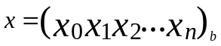，其表示为：（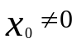），而且系数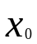（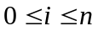）必须是计算机可以表示的常数。在基选择上，最容易想到也是最直接易懂的是用整数数组来保存大数，数组的每个元素保存大数的一个十进制数字，这种方式操作比较简单，但这种方式需要较多的额外运算，而且效率明显不高，也需要比较多的存储空间；效率比较高的，被采用的比较多的方式是用B进制数组存储大数，即把大数转化B进制表示，数组的每个元素存储这个B进制数的一个B进制的数位，这样既方便计算机处理又提高了内存的利用率，同时缩短了大数的实际表示长度，减少了循环的次数，有利于提高效率。为了更好的适应各种算法的需要及避免过度浪费存储空间，本文采用多精度的方式。
1985年，西安交通大学的王永祥副教授曾经采用过万进制的方法表示大数，并实现了自己的大数算法^{[11]}。根据万进制的原理，本文决定将整数进制B取为2的某次幂。本文是基于32位系统，VC++有__int64这样的64位整数类型，但32位硬件上毕竟不能直接处理64位整数，那势必需要附加内部操作来完成。为了匹配硬件操作，取B进制为半个CPU字长的unsigned short int型，即2¹⁶进制. 由于m位的数乘以n位的数(2¹⁶*2¹⁶)最多将产生m+n位的数,所以两个2¹⁶进制数位的乘积可以用一个2³²数来保存而不超出CPU的字长。
2.1.2大整数结构
为了模块化编程,程序结构清晰易懂。本文在开始之前先对大整数做一个结构封装，使用一个结构体来表示大整数。标示符MBigInt表示一个多精度的大整数结构：
typedef struct /* 定义大整数的结构 */
{
long int alloclen; /* 记录数组已经分配总的空间大小 */
long int length; /* 记录大整数的长度，即系数的个数 */
int sign; /* 记录大整数的符号 */
un_short *pBigInt;/* 指向大整数的数据的指针，即指向系数的地址 */
} MBigInt;
上面大整数封装的结构中，分别记录大整数分配到的空间alloclen大小和已经在使用到的空间length大小。使用这种结构能够有效地管理内存，减少堆操作的次数，减少相关操作带来的性能损失；通过一个指针来指向保存大整数的数据的数组，这样有利于内存的动态调整，可以不移动数组的任何元素而交换两个大整数，其只需要交换三个内置的整数值和一个指针就可以了。本文所讨论的大整数的数位是按照低位在前的方式存放，则按从低位到高位的顺序把大整数的数位按下标从小到大顺序存放到数组中去，也就是十进制表示方式相反方向，这样既有利于扩展大数的长度也有利于缩减。

2.2预定义的变量
因为在编程的时候很多的变量字符比较长，很容易略写某个字符，造成编程错误，所以本文首先对一些变量进行预定义。
typedef unsigned short int un_short; /*16位数的声明符号*/
typedef unsigned long int un_long; /*32位数的声明符号*/
#define BIT_PRE_WORD 16UL /* 每个单精度数字含有的bit数 */
/* 定义信号标识 */
RETURN_OK_BINT 1 /* 正常返回 */
RETURN_FAILE_BINT 0 /*错误返回*/
INITIAL_BINT 49 /*默认分配的大小*/
STEP_BIINT 16 /*起跳值*/
对于大整数的符号，本文只区分正数与负数，若大整数的sign分量为1则表示该大整数是正数，这要求其它函数在运算到使sign分量为-1的保证设置该大整数为负。用un_short表示大整数的一位数字，一下简称单字或字，两倍于un_short大小的则称为双字，三倍于un_short大小的则称为三字，由于双字用un_long来表示，已经达到了32位CPU的字长。所以在需要三字的地方本程序通过模拟的方式达到相关效果，详细见后面介绍。

2.3大整数基本函数定义
因为在大整数的基本运算中，很多的操作都是类似和重复的，所以本文在开始介绍基本运算之前，先对这些基础函数进行说明。
2.3.1大整数初始化操作
函数initMBInt(MbigInt *bint, long int size = 49)的目的是初始化一个大整数，默认长度是49字节。因为采用了动态分配内存的方式，所以大整数需要一些函数处理堆上的操作。为了在整数基本运算中减少多次进行堆操作，本函数分配的内存大小有个初始值INITIAL_BINT，如果大整数的输入大小size小于该值，则都会分配该值大小的数位。否则在起跳值的基础上以步长STEP_BIINT为增量进行递加直到大于size，然后分配该大小的数位。成功分配后所有数据位都被置为0，符号标记为非负。在本实现中，初始值INITIAL_BINT在头文件中被定义为48+1即每个大整数的最小长度为48*16+1*16bit，而步长STEP_BINT在头文件中被定义为16即256bit，因为512bit的公钥算法已经不安全，所以本程序从768bit起跳，要多加16bit是因为很多公钥算法的长度都是512的倍数，如果大整数的长度刚好等于公钥算法的长度则很多时候会引起不必要的扩充内存的操作，所以本程序加了16bit的零头。
2.3.2大整数的销毁操作
函数deleteMBInt(MbigInt *bint)用于释放大整数所得的堆内存，并将符号标记为非负，要再次使用该数则必须先重新初始化；在较复杂的函数中，若某一步（例如调用子函数）执行失败，则需要调用deleteMBInt函数释放该一步之前初始化的所有的大整数以免做成内存泄漏。
2.3.3大整数的扩展
扩展是指在运算操作的时候，结果超出了现在大整数的大小就追加空间，使得大整数能够得到足够空间来存储数据。extendMBInt(MBigInt *bi,long int size)以STEP_BINT为增量在原来的大小上递加直到大于size，然后分配该大小的数位保存数据。
2.3.4大整数的输入和输出函数
因为我们最为熟悉的数字和使用的最多的也是十进制表示形式，所以本文对大整数的输入和输出都是使用十进制形式。函数read_radix(MBigInt *bi,char *str)是将十进制表示的字符串读入并转换为大整数结构表示；函数write_radix(MBigInt *bi,char *str)将大整数转换为十进制的字符串表示。当然可以通过对以上两个函数的修改，形成不同的B进制输入和输出方式。

2.4大整数的移位函数
2.4.1字移位运算
字移位是指对大整数左移或右移动16个比特位，即大整数数组的一个元素的大小。从大整数的结构可以知道， 将大整数转换成了B进制数数组，此时可以将大整数看成是B的多项式，则大整数a可以很方便地看成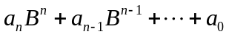，那么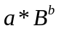或者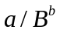的运算就可以通过将数组的元素向左或向右移动b个B进制数位的方式快速地完成，算法复杂度仅为O(n)，速度大大得提高了。函数Left_shift_word(bigIntMP * dst,long int n)用于将大整数dst左移n个字即乘以B^{n}；而函数Right_shift_word(bigIntMP * dst,long int n)则用于将dst右移n个字，这相当于除以B^{n}。
- 字左移运算
字左移运算就是对整数进行一次乘法运算，乘数是基B的n次方。可以通过简单的节点左移得到。
//左移n个字
int Left_shift_word(MBigInt *dst, long int n)
{ //为目标数组分配足够多空间
if(dst->length + n > dst->alloclen)
{
int result = 0;
if((result = extendMBInt(dst,dst->length+n) != RETURN_OK_BINT))
return result;
}
for(int i = dst->length-1; i >= 0; i--) //左移n个字
{
dst->pBigInt[ i+ n ] = dst->pBigInt[ i ];
}
for(i = 0;i < n; i ++) //左移后对前面n个字清0
dst->pBigInt[ i ] = 0;
dst->length += n; //大整数长度的设置
return RETURN_OK_BINT;
}
运算结果如下：
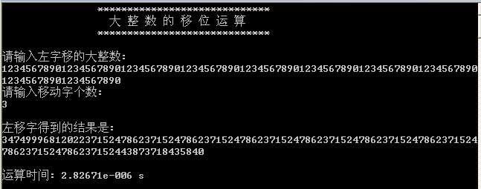
图2.1 左移字运算结果
2、字右移运算，其实就是对整数进行一次除法运算。除数是基B的n次方。可以通过简单的节点左移得到。但其仅是计算商，而不保存余数。
//右移n个字
int Right_shift_word(MBigInt *dst, long int n)
{
int len = dst->length; //大整数的长度
for(int i = 0;i < dst->length; i++)//右移n个字
{
dst->pBigInt[ i ]= dst->pBigInt[ i+n ];
}
for(i; i < len; i++) //对高n个字清0
{
dst->pBigInt[ i ] = 0;
}
dst->length -= n; //重设置大整数长度
return RETURN_OK_BINT; /* 正常返回信号 */
}
运算结果如下：
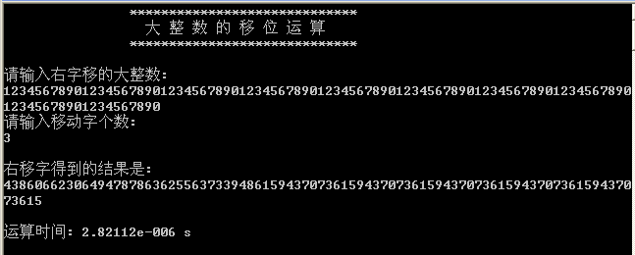
图2.2 右移字运算结果
2.4.2比特移位运算
比特移位是指对大整数进行一个比特的左移或右移。根据大整数的结构定义，大整数的基是2的幂。所以大整数乘以或除以2都可以通过简单的左移一位或右移一位得到结果。左移一个比特就是对大整数进行乘以2操作，右移的时候就是对大整数进行除以2操作，其也仅是得到除以2的商，而没有保存余数。
- 大整数左移一个比特位
//左移一位运算
int Left_shift_bit(MBigInt *dst, MBigInt *src)
{
long int len = 0; //用来保存目的操作数的程度
long int i = 0;
unsigned int carry = 0;
un_short *pDst = dst->pBigInt; //指向目的大整数存取数组的指针
un_short *pSrc = src->pBigInt; //指向源大整数存取数组的指针
if(dst->alloclen < src->length+1 ) // 确保目的大整数能够容纳移位后的结果
{
int result = 0;
if((result = extendMBInt(dst,src->length + 1)
!= RETURN_OK_BINT)) /*扩大大整数空间，保证能够存储*/
{
return result;
}
pDst = dst->pBigInt;
}
//记录目的操作数原来的已用空间，方便后面处理
len = dst->length;
dst->length = src->length;
pSrc = src->pBigInt;

//源大整数数组元素分别左移一位，并赋给目的大整数
for(i = 0; i < src->length; ++i)
{
pDst[i] = (un_short)(carry = ((pSrc[i]) << 1) | (carry >> 16));
}
if((carry >> 16) != 0)
{ /*若最高数位左移后溢出，则将溢出的比特存到下一个字*/
pDst[src->length] = (un_short)(carry >>16);
++(dst->length);
}
for(i = dst->length; i <len; ++i) /* 清除可能残留的旧数据*/
pDst[i] = 0;
dst->sign = src->sign; //符号更改
return RETURN_OK_BINT;
}
运算结果如下：
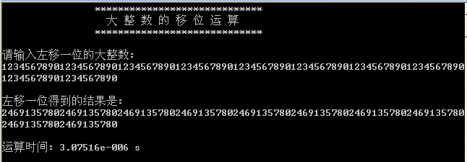
图2.3 左移一比特运算结果
- 大整数右移一个比特位
//右移一位运算
int Right_shift_bit(MBigInt *dst,MBigInt *src)
{
long int oldlen = 0; //保存目的大整数的原来长度
long int i = 0;
unsigned int carry = 0;
un_short temp = 0;
un_short *pDst = dst->pBigInt; //目的大整数数组指针
un_short *pSrc = src->pBigInt; //源大整数数组指针
if(dst->alloclen < src->length) //确保目的大整数能够容纳移位后的结果
{
int result = 0;
//扩展目的大整数长度
if((result = extendMBInt(dst,src->length) != RETURN_OK_BINT))
return result;
pDst = dst->pBigInt;
}
oldlen = dst->length;
dst->length = src->length;
pSrc = src->pBigInt;
for(i = src->length -1; i >= 0; --i) /* 分别右移一位*/
{
temp = (un_short)((pSrc[i] >> 1) | (un_short)(carry <<15));
carry = (un_short)(pSrc[i] & (un_short)1);
pDst[i] = temp;
}
for(i = dst->length; i < oldlen; ++i) // 清除可能残留的旧数据
{
pDst[i] = 0;
}
dst->sign = src->sign; //符号赋值
oldlen=dst->alloclen;
pDst=dst->pBigInt+dst->alloclen-1;
while(0==*pDst--) //重新计算出目的大整数的长度值
oldlen--;
dst->length=oldlen;
return RETURN_OK_BINT;
}
运算结果如下：
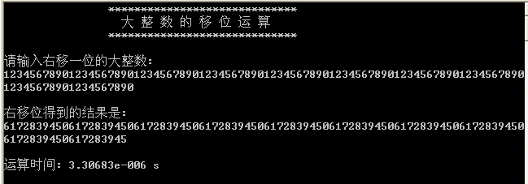
图2.4 右移一比特运算结果

3大整数加法和减法实现
由于大整数有正负之分，所以两个大整数相加有四种情况：a+b，a+（-b），（-a）+b和-a+（-b）。对于a+b和-a+(-b)，可以通过对数组对应位元素相加即可，主要是考虑进位问题。而a+（-b）和（-a）+b，其实就是两个大整数的减法，其主要考虑的问题是向高位借位的问题。所以减法可以通过加法的运算得到结果。

3.1符号相同的加法运算
符号相同的加法运算的实现过程是基于这样的一个原因：因为两个整数的符号相同，可以直接对两个整数数组对应位元素相加，并考虑进位问题。因为两个整数的数位存在以下三种情况（不妨设两个大整数分别为src1和src2）：src1->length == src2->length；src1->length > src2->length； src1->length < src2->length。所以在处理加法的时候，对数位较大的整数一分为二，第一部分是跟另一大整数的长度相等。可以先把相同长度部分先计算，然后再对多出的长度部分直接赋值，这样可以不用考虑谁大谁小问题，而且可以加快运算速度。如下所示：
表3.1 分段运算过程
1 2 3 | 4 5 6 7 8 9
— — — | 4 5 6 7 8 9
— — — | 9 1 3 5 7 8
1 2 3 | 9 1 3 5 7 8
//符号相同的加法运算实现
int addMBInt1(MBigInt* dst, MBigInt* src1, MBigInt* src2)
{
long int len = 0; //两个大整数的长度最大值
long int dstlen = 0; //目标数组分配的最大值
un_short mark = 0;//进位标志
unsigned int result;//数组对应元素相加结果
long sign = src1->sign;//整数的符号
int i = 0;
len = (src1->length >= src2->length)?src1->length:src2->length;
dstlen = len;
if(-1 == extendMBInt(dst,len))//扩展足够内存
{
return 0;
}
//较小数位的整数的长度
len = (src1->length>src2->length)? src2->length: src1->length;
for(i = 0; i < len; i++) //对两个大整数的数位相同部分进行计算
{
result = src1->pBigInt[i] + src2->pBigInt[i] + mark;
dst->pBigInt[i] = (result&0xffff);
mark = result >> 16;
}
//对第一个大整数数位多出部分进行计算
if(src1->length > src2->length)
{
while(i < src1->length)
{
result = src1->pBigInt[i] + mark;
dst->pBigInt[i] = result & 0xffff;
mark = result >> 16;
i++;
}
if(mark != 0)
{
dst->pBigInt[i] = mark;
}
dstlen = src1->length + 1;
}
//对第二个大整数数位多出部分进行计算
else if(src1->length < src2->length)
{
while(i < src2->length)
{
result = src2->pBigInt[i] + mark;
dst->pBigInt[i] = result & 0xffff;
mark = result >> 16;
i++;
}
if(mark != 0)
{
dst->pBigInt[i] = mark;
}
dstlen = src2->length + 1;
}
dst->sign = sign; //符号的更改
dst->length = dstlen; // 长度设置
return 1;
}
运行结果如下：
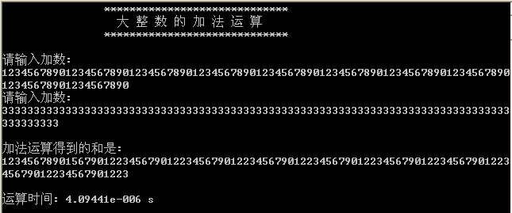
图3.1 符号相同的加法运算结果

3.2符号不相同的加法运算
符号不同的加法运算的过程，也是跟符号相同的加法过程类似。也是对数位较大的整数进行分段，不过，它也有不同的地方。因为符号不相同，这个加法就是减法。因为不知道是哪个大整数较大，当它们做减法运算的时候，就有可能会在最高数位出现负数问题，而大整数各位元素都为正数，所以要多处理一步，即对负数转换成正整。而如果把无符号整数的较大者作为被减数，就可以省略这一步。所以此运算过程是：先对两个大整数进行无符号比较，最大者作为被减数，然后进行减法操作。
//符号不相同的加法运算（减法运算）
int addMBInt2(MBigInt* dst, MBigInt* src1, MBigInt* src2)
{
long int len = 0; //两个大整数的长度最大值
un_short len1 = 0;
long int dstlen = dst->alloclen; //目标数组分配的最大值
un_short mark = 0;//进位标志
int result = 0;//数组对应元素相加结果
int sign = src1->sign;//整数的符号
int I = 0;
len = (src1->length > src2->length)? src1->length: src2->length;
len1 = (src1->length > src2->length)? src2->length: src1->length;
un_short *psrc1=src1 -> pBigInt,*psrc2 = src2->pBigInt,*pdst = NULL;
if(-1 == extendMBInt(dst,len))
{
return 0;//扩展足够内存
}
int re = compareMBInt(src1,src2); //对两个大整数进行无符号比较
if(re == 0) //两个大整数大小相等，进行加法运算后位0
{
dst -> length = 0;
dst -> sign = 0;
return 1;
}
if(re == -1)//无符号比较，大整数src2比大整数src1大
{
sign = src2->sign;
psrc1 = src2->pBigInt;
psrc2 = src1->pBigInt;
len1 = src1->length;
}
for(i = 0;i< len1; i++)//对两整数相同长度部分进行计算
{
if((result = (psrc1[i] - psrc2[i] - mark))<0) mark = 1;
else mark = 0;
if(mark == 1)result += 65536;//表示向高一位借了1
dst->pBigInt[i] = result;
}
while(i < len)//对数位较大部分的计算
{
result = psrc1[i] - mark;//表示给低位借走了1
if(result >= 0)
{
dst->pBigInt[i ++ ] = result;
mark = 0;
}
else
{ //表示向高一位借了1
dst->pBigInt[ i ++ ] = result + 65536;
}
}
dst->length = len; //长度设置
dst->sign = sign; //符号位设置
trimMBInt(dst); //对结果去掉前面的0
return 1;
}
运算结果如下：
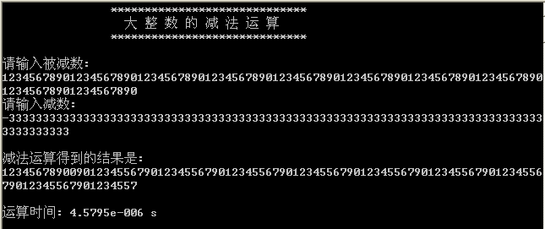
图 3.2 减法运算结果
4大整数乘法实现
现在流行的公钥算法很多都是以模幂为基础的，而计算模幂的过程中大量地使用了乘法，所以乘法非常重要。然而，通用的乘法都需要O(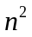)次的基本运算，直到1962年发现了Karatsuba乘法人们才有了历史的突破，同时该技术也促使人们发现了更多的有效算法，如基于傅立叶变换的方法。

4.1 笔算乘法
对于m位和n位的输入，传统的乘法需要m*n次基本的乘法，也即算法复杂度为O()。我们用纸和笔做乘法运算时，用乘数的每一位乘以被乘数的每一位并加上上一列的进位而产生一行适当移位的中间结果，然后再将各行中间结果相加即得到乘法的最终结果，例如10进制下计算456*32的过程如表4.1：
表 4.1 笔算乘法的运算过程
 |  | 4 | 5 | 6
* |  |  | 3 | 2
 |  | 9 | 1 | 2
1 | 3 | 6 | 8
1 | 4 | 5 | 9 | 2
本算法按照上述过程进行计算，但在计算机上最好是把内部的乘法和加法并行的执行，即计算每一行中间结果的同时将该行加到最终结果上，这样既可以省去不少步骤，也避免了中间结果的空间开销和内存管理操作，这个简单的优化能够一定程度上提高效率。本算法的伪代码如表4.2：
表 4.2 笔算乘法算法
输入：分别含有n和t个B进制数位的大整数x、y
输出：B进制的乘积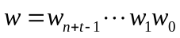
1. i从0到n+t-1,置W_{i} = 0
2. i从0到t
2.1 c ＝ 0
2.2 j从0到n
计算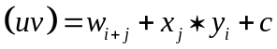
置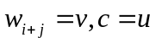
2.3 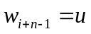
3. 返回
由于两个16位的乘积将超过16位所能表示的最大数，我们知道一个32位的数能够完整地保存两个16位数的乘积，上面的伪码中用一个32位来保存两个16位的数乘积再加上两个单字后的结果，下面讨论一下它的安全性（是否会产生溢出）：上面表达式计算的最大的结果为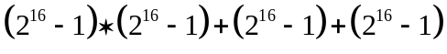，化简后为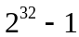，正好是一个32位数的最大值，所以一个32位数能够保存该表达式的结果而不产生溢出，程序不会损失精度。
//笔算乘法实现代码
int mulBasicMBInt(MBigInt *product, MBigInt *biA, MBigInt *biB)
{
MBigInt biT; //计算结果先保存在临时变量中
unsigned int carry = 0; //这个双字用于保存中间结果
register un_short *pWordA = biA->pBigInt;
register un_short *pWordB = biB->pBigInt;
register un_short *pPrd = NULL;
int result = 0;
long int i = 0;
long int j = 0;
//初始化临时大整数变量
if((result = initMBInt(&biT,biA->length + biB->length)) != RETURN_OK_BINT)
return result;
biT.length = biA->length + biB->length;
biT.sign = (biA->sign == biB->sign) ? 1: -1;//设置符号
pPrd = biT.pBigInt;
for(i = 0; i < biA->length; ++i) // 按传统的纸笔乘法的方式计算乘积
{
carry = 0;
for(j = 0; j < biB->length; ++j)
{
pPrd[i + j] = (un_short)(carry = (unsigned int)pPrd[i + j]
+ (unsigned int)pWordA[i] * (unsigned int)pWordB[j]
+ (unsigned int)(un_short)(carry >>16));
}
pPrd[i + j] += (un_short)(carry >> 16);//最后可能的进位
}
trimMBInt(&biT);//去除高位无效的0
swapMBInt(product,&biT);//交换两个大整数
deleteMBInt(&biT); //清除临时变量
return RETURN_OK_BINT;
}
乘法运算结果如下：
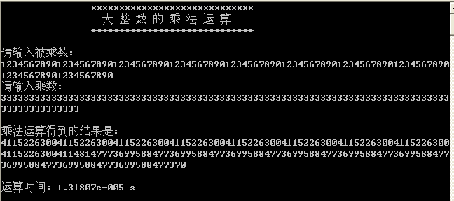
图 4.1 笔算乘法运算结果

4.2使用Comba方法的快速乘法
传统的笔算乘法有一个不好的地方是它处理每一个数位的时候都需要处理向上进位，Paul G.Comba曾经描述了一种无需嵌套进位运算的来完成乘法的方法。在传统的笔计算乘法过程中，要计算各行中间乘积，然后将各行加在一起，从而形成最终结果，Comba方法的核心仍然是笔算乘法，不过Comba方法不是每次计算一行，而是一列。在Comba算法中，结果的各列是独立的，它在每次计算最终结果的一列，到最后才将各列的进位从低到高向前推进，大大的减少了进位的处理次数。Comba算法在十进制下计算465*34的过程如表4.4所示。
表 4.3 Comba乘法过程
 |  | 4 | 6 | 5
* |  |  | 3 | 4
 |  | 4*4=16 | 4*6=24 | 4*5=20
 | 3*4=12 | 3*6+16=34 | 3*5+24=39
 | 12 | 34 | 39 | 20
1 | 5 | 8 | 1 | 0
Comba乘法的第一步是计算每一列的结果得到向量[12,34,39,20]，然后从低位到高位修正各列的结果，完成适当的进位。该算法的确能够省掉不少进位操作，不过该算法明显带来了另一个问题——如何保存每一列的结果，两个16位的数的乘积要一个32位数才能安全保存，而乘法的过程中一列可能会有很多组单字的乘积。LibTomMath大数库^{[12]}由于采用了特殊的进制，它可以比较轻松地处理这个问题，LibTomMath大数库采用28bit存储一个单字，用64bit存储一个双字，因此它一个双字可以存储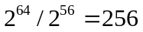组单字与单字的乘积，只要保证笔计算的中间过程不超过256行（即乘数不能超过256个数位）就可以安全使用Comba算法提高乘法的速率了。其实256个28bit的数位已经可以表示7168bit的大整数了，远远超出了现行流行的1024bit或者2048bit的需要，就算真的需要计算长于7168bit的大整数也没关系，因为当大整数长度超过2240bit时LibTomMath库便会自动地使用效率更好的Karatsuba算法。本程序用32bit存储一个双字，用16bit存储一个单字，单字的长度已经不能再短了，否则就影响性能（增加了循环的次数），所以LibTomMath的做法不适合本程序，而且为了这个而使每个字浪费4bit的做法也不特别好的做法。在本算法中，使用两个双字来模拟一个三字（三倍于单字的长度），这时乘数的长度不能超过65536个数位（约1百万bit），同时本算法将计算每一列的和的过程和处理最后向前进位的过程并行执行从而省去存储向量的操作。
int mulCombaMBInt(MBigInt *product,MBigInt *biA,MBigInt *biB)
{
MBigInt biT; //临时大整数变量声明
unsigned int high = 0; //使用了两个"双字"来模拟一个"三字"，保存一列结果
unsigned int low = 0;
register un_short *pWordA = biA->pBigInt; //寄存器变量，加快访问速度
register un_short *pWordB = biB->pBigInt;
register un_short *pPrd = NULL;
int result = 0;
long int i = 0;
long int k = 0;
//初始化临时大整数变量
if((result = initMBInt(&biT,biA->length+ biB->length)) != RETURN_OK_BINT)
return result;
biT.length= biA->length + biB->length; //结果长度
biT.sign = (biA->sign == biB->sign) ? 1 : -1; //结果符号
pPrd = biT.pBigInt;
for(k = 0; k < biT.length; ++k) // 计算每一列的值之和
{
low = (unsigned int)(un_short )high; //向上一列的进位
high >>= 16;
for(i = 0; i <= k; ++i)
{
if((i < biA->length) && ((k-i) < biB->length))
{
low += (unsigned int)pWordA[i] * (unsigned int)pWordB[k - i];
high += low >> 16; //high保存高位的两个字
low = (unsigned int)(un_short)low; //low只保存低位字
}
}
pPrd[k] = (un_short)low;
}
trimMBInt(&biT); //消除高位的无效0
swapMBInt(product,&biT); //交换两个大整数
deleteMBInt(&biT);
return RETURN_OK_BINT;
}
运算结果如下：
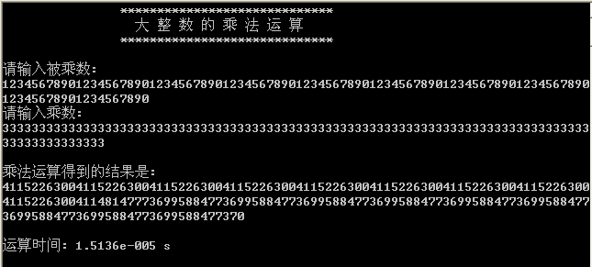
图 4.2 Comba方法的快速乘法运算结果

4.3平方算法
在约减和模幂乘等算法中都大量的使用了平方运算，因此平方运算很有必要优化。平方是乘法的特殊情况，通过观测可以发现，由于相乘的两个数相等，中间计算过程的某些乘积是相等的，每一行有且只有一个平方项，每一列的非平方项会出现两次，只有偶数列有平方项（列数从0开始计算），见表4.6。
表 4.4 平方计算过程
 |  | 2 | 3 | 4
* |  | 2 | 3 | 4
 |  | 4 * 2 | 4 * 3 | 4 * 4
 | 3 * 2 | 3 * 3 | 3 * 4
2 * 2 | 2 * 3 | 2 * 4
5 | 4 | 7 | 5 | 6
对于n位的输入，乘法需要n²次基础乘法，而平方则需要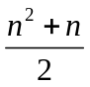次基础乘法。
4.3.1笔算平方算法
基础的平方算法是通用的平方算法，它可以处理其它优化算法无法处理的任何大小的输入。squareBasicMP(bigIntMP *square,bigIntMP *bi)函数将使用前面提到的发现优化乘法，该算法借鉴了文献[8]的算法。
//笔算平方算法实现代码
int squareBasicMBInt(MBigInt *square,MBigInt *bi)
{
MBigInt biT; //临时大整数变量
register un_short *pWord = bi->pBigInt; //寄存器变量，加快访问速度
register un_short *pSqr = NULL;
unsigned int high = 0; //用来保存运算结果
unsigned int low = 0;
unsigned int temp = 0, carry = 0;
int result = 0;
long int i = 0, j = 0;
/* 由于"三字"有两个向前的进位，这里多分配一个位以免数组越界*/
if((result = initMBInt(&biT,2 * bi->length + 1)) != RETURN_OK_BINT)
return result;
biT.length = 2 * bi->length + 1;
biT.sign = 1;
pSqr = biT.pBigInt;
for(i = 0; i < bi->length; ++i)
{
pSqr[2 * i] = (un_short)(low = (unsigned int)pSqr[2 * i]
+ (unsigned int)pWord[i]*(unsigned int)pWord[i]);
carry = (unsigned int)(un_short)(low >> BIT_PRE_WORD);
for(j = i + 1; j < bi->length; ++j)
{ /* 加两次这个积以减少乘法次数*/
temp = (unsigned int)pWord[i] * (unsigned int)pWord[j];
low = (unsigned int)pSqr[i + j] + temp + carry; /*加一次*/
high += low >> BIT_PRE_WORD; /*处理进位*/
low = temp + (unsigned int)(un_short)low; /*第二次加*/
high += low >> BIT_PRE_WORD;
pSqr[i + j] = (un_short)low; /*保存结果*/
carry = (unsigned int)(un_short)high;
high >>= BIT_PRE_WORD;
}
pSqr[i + j] += (un_short)carry; /* 第一个进位*/
pSqr[i + j + 1] = (un_short)high; /* 第二个进位*/
high = 0;
}
trimMBInt(&biT); /*消除高位的无效0*/
swapMBInt(square,&biT); /*交换两个大整数*/
deleteMBInt(&biT); /*清除临时大整数*/
return RETURN_OK_BINT;
}
运算结果如下：
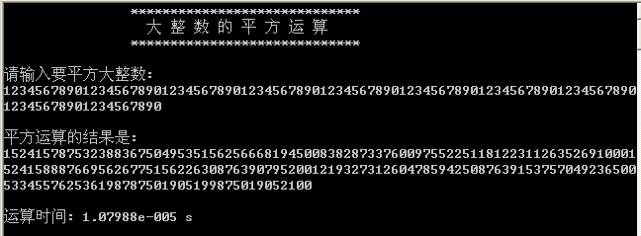
图 4.3 笔算平方算法运算结果
4.3.2 Comba思想的平方算法
以下是基于Comba思想，计算大整数的平方算法。
int squareCombaMP(MBigInt *square,MBigInt *bi)
{
MBigInt biT;
register un_short *pWord = bi->pBigInt;
register un_short *pSqr = NULL;
unsigned int high = 0;
unsigned int low = 0;
unsigned int temp = 0;
int result = 0;
long int i = 0;
long int k = 0;
if((result = initMBInt(&biT,2 * bi->length)) != RETURN_OK_BINT)
return result;
biT.length = 2 * bi->length;
biT.sign = 1;
pSqr = biT.pBigInt;
for(k = 0; k < biT.length; ++k) /* 计算每一列*/
{
low = (unsigned int)(un_short)high; /* 上一列的进位*/
high >>= BIT_PRE_WORD;
for(i = ((k < bi->length) ? 0 : (k - bi->length + 1)); i < (k + 1) / 2; ++i)
{ /* 加两次这个积以减少乘法次数*/
temp = (unsigned int)pWord[i] * (unsigned int)pWord[k - i];
low += temp; /*加一次*/
high += low >> BIT_PRE_WORD;
low = (unsigned int)(un_short)low;
low += temp; /*第二次加*/
high += low >> BIT_PRE_WORD;
low = (unsigned int)(un_short)low;
}
if(k % 2 == 0) /* 只有偶数列才有平方项*/
{
low += (unsigned int)pWord[k / 2] * (unsigned int)pWord[k / 2];
high += low >> BIT_PRE_WORD;
low = (unsigned int)(un_short)low;
}
pSqr[k] = (un_short)low;
}
trimMBInt(&biT);
swapMBInt(square,&biT);
deleteMBInt(&biT);
return RETURN_OK_BINT;
}
运算结果如下：
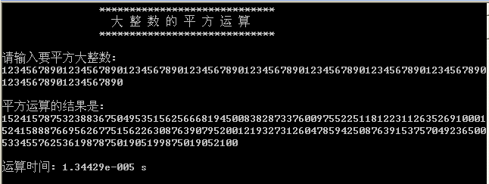
图 4.7 Comba思想的平方算法运算结果

5大整数模缩减实现

5.1模2的幂
该算法之所以可以快速实现除以2的幂的余数，主要是基于以下事实：在2的补码系统中a（mod）2^{b}效果等同于a跟（2^{b}-1）按位与，所以只需要将源操作数截断就可以了，先将源操作数复制到余数中，然后简单地处理一下截断点所在的字并删除其后面的字就可以了。
/* 模2^p,即除以2^p的余数，a mod 2^b == a & (2^b-1) */
int mod2ExpMBInt(MBigInt *src,long int pw,MBigInt *remainder)
{
int result = 0;
long int i = 0;
if(pw <= 0) //如果指数小于等于0
{
setZeroMBInt(remainder); // 将余数设为0
return RETURN_OK_BINT;
}
if(pw >= (long)(src->length * 16))// 幂p大于大整数的总bit数
{
//直接将src复制到remainder
result = assignMBInt(remainder,src);
return result;
}
if((result = assignMBInt(remainder,src)) != RETURN_OK_BINT)
return result;
for(i = pw /16 + (pw%16 == 0? 0: 1); i < remainder->length; ++i)
{
remainder->pBigInt[i] = 0; //清除高出的无效位
}
remainder->pBigInt[pw / 16] &=(((un_short) 1) << (pw %16)) - 1 ;
trimMBInt(remainder); //清除高位的无效的0
return RETURN_OK_BINT;
}
运算结果如下：
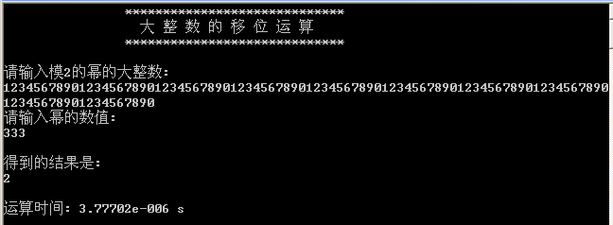
图5.1 除以2的幂的余数运算结果

5.2 Barrett缩减
Barrett通过观察发现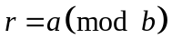中的c可以通过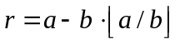获得。通过定点算法并选择适当的小数点，Barrett将模缩减简化为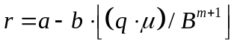，其中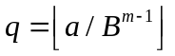，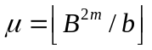，m为b的位数，B为大整数的基。通过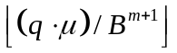计算出来的商与正确的商可能会有不多于2的误差，在计算r时，首先减去b与商的乘积，然后再减去一次或者两次b就可以得到正确的余数。由于模幂乘等算法经常重复使用相同的模数和多次调用缩减算法，而只与大整数的基以及模数有关，同时计算的过程将要使用较慢的大整数除法，因此有必要预先计算的值并存储起来以供后续使用，这样可以加快约减的速度。
//的计算实现
//计算mu=B^q/b的商
int reduce_setup(MBigInt * mu,MBigInt * b)
{
int res;
if((res = exp2_MBInt(mu, b->length * 2 * 16)) != 1)
{
return res;
}
return divMBInt(mu, b, mu, NULL);
}
//Barrett缩减的实现
int reduce_Barrett(MBigInt * a, MBigInt * b, MBigInt * mu)
{
MBigInt q;
int num = b->length;
initMBInt(&q);
assignMBInt(&q, a);
Right_shift_word(&q, num-1);/* q = a/ B^(m-1) */
mulHighCombaMBInt(&q,&q,mu,num);
Right_shift_word(&q, num+1); //q/B^num+1
mulCombaMBInt(&q, &q, b);
addMBInt2(a, a, &q);
while(compareMBInt(a, b) == 1)
{
addMBInt2(a, a, b);
}
deleteMBInt(&q);
return 1;
}
运算结果如下：
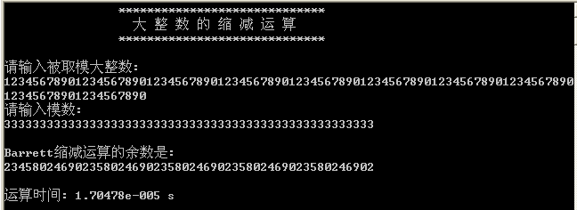
图 5.2 Barrett缩减算法运算结果
在使用Barrett缩减算法之前，首先要计算的值，而其中又实用了快速计算2的n次幂exp2_MBInt(MBigInt *a,long num)。

5.3 Montgomery缩减
Montgomery缩减是目前最常用、最多改进变形的缩减方法，它计算的模余数实际上并不等于输入的余数，而是等于余数乘以一个常量。跟上一节一样，用a表示被模数，用b表示模数，r表示余数即模的结果，m表示b的位数。除了跟Barrett缩减一样要求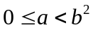外，Montgomery缩减还要求模数b为奇数。修改后适合大整数的Montgomery算法如下表5.1：
表 5.1 适合基B的Montgomery算法
输入：大整数a、b，k 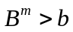
输出：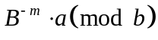
- t从0到m-1
执行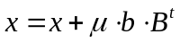
2. 返回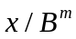
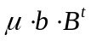是b的倍数，所以它不会改变余数，如果的第一位等于a的第t位的负模数（对B），则加法会使该位为0。由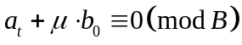得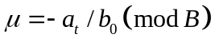，在算法的第一步的每一次循环中，都必须重新计算值，因此很有必要预先计算共同的值：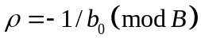，的计算过程如下：
int montgomerySetup(un_short *rho,MBigInt *modulus)
{
un_short x,b;
b = modulus->pBigInt[0];
if((b & 1) == 0) /* b应该为奇数*/
return 0;
x = (((b + 2) & 4) << 1) + b;
x *= 2 - b * x;
x *= 2 - b * x;
x *= 2 - b * x;
*rho = (un_short)(((un_long)1 << BIT_PRE_WORD) - x);
return RETURN_OK_BINT;
}
// Montgomery缩减的实现
int reduceMontgomeryBasic(MBigInt *bi,MBigInt *modulus,un_short rho)
{
un_short mu = 0;
un_long carry = 0;
un_short *pWb = NULL;
un_short *pMd = NULL;
int result = 0;
long int i = 0;
long int j = 0;
long int length = modulus->length * 2 + 1;
if(bi->alloclen < length)
{
if((result = extendMBInt(bi,length)) != RETURN_OK_BINT)
return result;
}
bi->length = length;
pWb = bi->pBigInt;
pMd = modulus->pBigInt;
/* a = a + mu*b*B^I ,下面将其中的加法和乘法在同一个循环中执行 */
for(i = 0; i < modulus->length; ++i)
{ /* 计算mu，mu = ai*rho(mod B) */
mu = (un_short)((un_long)bi->pBigInt[i] * (un_long)rho);
carry = 0;
for(j = 0; j < modulus->length; ++j)
{
pWb[i + j] = (un_short)(carry = (un_long)pWb[i + j] + (un_long)mu* (un_long)pMd[j]
+ (un_long)(un_short)(carry >> BIT_PRE_WORD));
}
while(carry >> BIT_PRE_WORD) /*处理最高位的进位*/
{
pWb[i + j] = (un_short)(carry = (un_long)pWb[i + j] + (un_long)(un_short)(carry >> BIT_PRE_WORD));
++j;
}
}
trimMBInt(bi);
Right_shift_word(bi,modulus->length); /* a=a/B^m */
if(compareMBInt(bi,modulus) != -1) /* 如果 a >=b则a =a-b*/
{
return addMBInt2(bi,bi,modulus);
}
return RETURN_OK_BINT;
}
运算结果如下：
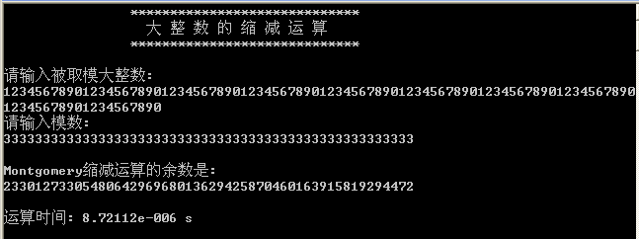
图 5.3 Montgomery缩减

6大整数除法实现

6.1使用减法替换除法运算
除法运算是大整数运算中的最为复杂的算法。也是效率最低的一种运算。根据乘法的意义，可以知道：乘法运算可以转换成加法运算，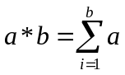。而对于除法运算当然也可以用减法来完成。用减法来完成除法功能，在被乘数和除数级数相差不大的时候是可以的，运行效率可以承受。但当两者相差巨大的时候，使用减法替换除法，效率会按数量级的减少。
//使用减法替换除法实现代码
int sample_div(MBigInt* a,MBigInt* b,MBigInt* c,MBigInt* d)
{
setZeroMBInt(d);
if((b->length==0)&&(*b->pBigInt)==0)return 0;//除数不为0
if(compareMBInt(a,b)==-1) //当除数大于被除数时，商为0，余数等于被乘数
{
setZeroMBInt(c);
assignMBInt(d,a);
return 1;
}
assignMBInt(d,a);
while(compareMBInt(d,b)!=-1) //用减法替换除法运算
{
addMBInt2(d,d,b); //使用减法运算
mp_add_d(c,1,c); //商加1
}
return 1;
}
运算结果：
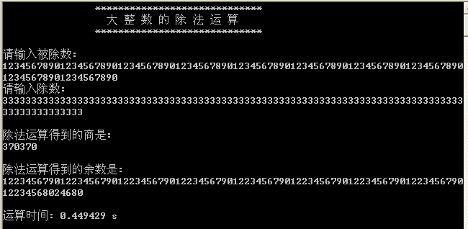
图 6.1 减法替换除法运算结果

6.2模拟笔算除法
此算法是模拟笔算除法的形式，变形而来。根据笔算除法的特性，我们知道最重要的也是较难的一步是，对商的估算。我们做除法运算，是根据被除数和除数最高几位来试商的，此算法也是使用这种方式。在试商的时候，为了提高速度，尝试使用的商不可能是从1开始直到i，i满足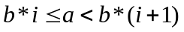。本运算使用二分查找法来试商，从而提高了速度。
int divMBInt(MBigInt *a,MBigInt *b, MBigInt *c, MBigInt *d)
{
MBigInt ta,tb,tc,temp,tc_1; //临时变量
unsigned int result=0,first=1,middle=0,last=0;
int mark=0;
if(b->length==0)return 0;//除数不能为0
if(b->length==1&&b->pBigInt[0]==1)//除数为1，则商等于被除数，余数为0
{
assignMBInt(c,a);
setZeroMBInt(d);
mp_add_d(d,0,d);
return 1;
}
if(compareMBInt(a,b)==-1) //除数大于被除数，商为0，余数为被乘数
{
setZeroMBInt(c);
assignMBInt(d,a);
return 1;
}
//初始化临时变量
initMBInt(&ta);
initMBInt(&tb);
initMBInt(&tc);
initMBInt(&temp);
initMBInt(&tc_1);
int len_ta=ta.length;
int len_tb=ta.length;
int len=len_ta-len_tb;
int i=0;
assignMBInt(&ta,a); //对临时变量赋值
assignMBInt(&tb,b);
mp_add_d(&tc,1,&tc); //使商为1
extendMBInt(&temp,ta.length); //扩展临时变量长度
extendMBInt(&tc_1,ta.length);
while(compareMBInt(&ta,b) != -1) //二分法试商计算
{
len_ta=ta.length;
len_tb=tb.length;
len=len_ta-len_tb;
i=0;
maik=0;
if(ta.pBigInt[len_ta-1]<tb.pBigInt[len_tb-1])
{
mark=ta.pBigInt[len_ta-1];
len--;
i++;
}
Left_shift_word(&tb,len);//对除数进行左移位，使其跟被除数有相同数位
Left_shift_word(&tc,len);//商的左移位
result=mark*65536+ta.pBigInt[len_ta-1-i];
first=1;
last=result/tb.pBigInt[len_tb-1+len]+1;//二分查找法的上限
middle=(last+first)/2+1; //二分查找的中间值
for(;first<last&&first!=middle;)//使用二分查找法来试商
{
mp_mul_d(&tb,middle,&temp);
if(compareMBInt(&ta,&temp)==-1)
{
last=middle;
}
else
first=middle;
middle=(last+first)/2;
setZeroMBInt(&temp);
}
mp_mul_d(&tb,middle,&temp);
addMBInt2(&ta,&ta,&temp); //被除数-除数*商
mp_mul_d(&tc,middle,&tc); //得到所试的商
addMBInt1(&tc_1,&tc_1,&tc); //对商进行累加
setZeroMBInt(&tc); //临时保存商的值清0
mp_add_d(&tc,1,&tc); //对商的临时变量赋1
setZeroMBInt(&temp);
assignMBInt(&tb,b);
}
if(d!=NULL)
{
assignMBInt(d,&ta); //得到除法运算的商
}
if(c!=NULL)
{
assignMBInt(c,&tc_1); //除法运算的余数
}
deleteMBInt(&ta); //清除临时结构
deleteMBInt(&tb); //清除临时结构
deleteMBInt(&tc); //清除临时结构
deleteMBInt(&tc_1); //清除临时结构
deleteMBInt(&temp); //清除临时结构
return 1;
}
运算结果如下：
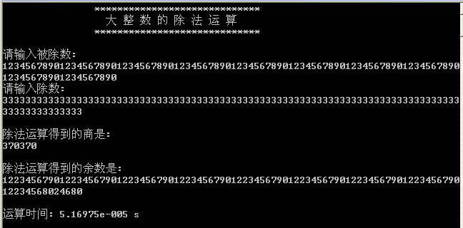
图6.2 模拟笔算除法运算结果

7大整数幂运算实现
幂乘操作是将一个变量成为另一个变量的幂，例如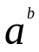。简单的幂乘算法可以通过将a自身相乘b-1次计算所得。不过，随着b的增大，乘法的次数也大大增加。例如在使用1024位密钥计算RSA时，b约为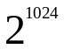，因为其运算时间过长，无法承受。幸好，人们发现了另一个简单的幂乘法则。对前面的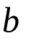用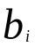表示从最低比特开始的第i比特。不妨设是K比特的整数。则等式7.1成立:
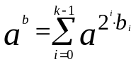 （7.1）
显然有等式7.2成立：
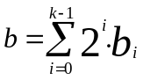 (7.2)
其中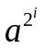可以通过将第i-1项平方得到，因为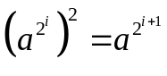，使用上述方法计算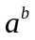时需要k次平方和平均k/2次乘法。

7.1单数位幂乘
单数位幂乘是指指数只有一个数位。主要是在幂较小的时候使用。
int expWordMBInt(MBigInt *dst,MBigInt *src,un_short pw)
{
int result = 0;
long int i = 0;
MBigInt biT;
if((result = initMBInt(&biT,0)) != RETURN_OK_BINT) //初始化临时变量
return result;
if((result = assignMBInt(&biT,src)) != RETURN_OK_BINT) //对临时变量赋值
{
deleteMBInt(&biT);
return result;
}
setZeroMBInt(dst);
mp_add_d(dst,1,dst);
for(i = 0; i < BIT_PRE_WORD; ++i) /* 从高到低读取pw的比特*/
{
if((result = squareCombaMBInt(dst,dst)) != RETURN_OK_BINT) /* 平方*/
{
deleteMBInt(&biT);
return result;
}
if((pw & ((un_short)1 << (BIT_PRE_WORD - 1))) != 0) /*判断最高位*/
{
if((result = mulCombaMBInt(dst,dst,&biT)) != RETURN_OK_BINT) /*乘*/
{
deleteMBInt(&biT);
return result;
}
}
pw <<= 1; /*把下一位移动最高位*/
}
deleteMBInt(&biT);
return RETURN_OK_BINT;
}
运算结果如下：
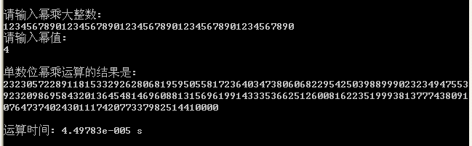
图 7.1 单数位幂乘运算结果

7.2 k—ray幂乘
表 7.1 k-ray幂乘
输入：整数a、b、k和t
输出：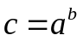
- c=1
- i从0到t-1
2.1 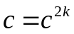
2.2 从b中提取第i个k比特存储到g中
2.3 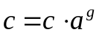
3. 返回c
k-ray幂乘是对从左到右幂乘的改进，它每次从指数b中提取k比特组作为一个窗口。第2.1步可以通过将c连续平方k次求得，也可以预先计算各个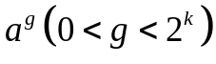并保存在一张表格中供需要时查找。如果指数中的比特数不能整除k，则可以使用算法6.1处理剩余的比特。

7.3滑动窗口幂乘
表 7.2 滑动窗口k-ray幂乘
输入：整数a、b、k和t
输出：
- c=1
- i从0到t-1
2.1如果b的第i比特为0则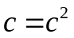
2.2 否则执行
2.2.1 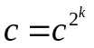
2.2.2 从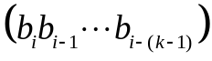提取k比特并存储到g中
2.2.3
2.2.4 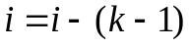
返回c
滑动窗口k-ray幂乘是k-ray幂乘的改进，它需要的平方次数与改进前相同，但乘法次数将减少不少，而且预先计算的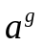表的大小也仅为改进前的表的一半。

结 论
本文基于32位的系统，采用模块化的思想建立了大整数运算库的基础框架，在此框架上讨论并实现了多精度大整数的基本加法和减法、乘法、平方算法、缩减、除法、单数位模乘等算法及相关的算法。虽然本文讨论和实现的算法程序采用C/C++语言编写而没有使用汇编、SSE2指令、多线程等技术，但算法仍然有足够的效率，并且换来了代码的清晰性和易懂性，函数代码的平均长度约50行左右，所有函数的接口、参数顺序等均采用统一的规范，同时函数、变量的名字也直观易懂，能够表明其用途。
本程序在Windows XP sp2、多个Linux 2.6发行版、Solaris 10、FreeBSD 6.2等操作系统和Intel赛扬D单核芯片、Intel Xeon 3050双核芯片等硬件系统上分别采用VisualStudio2005、Sun Studio 11、GCC4.1.2等编译器编译通过并正确运行；在socket478接口2.4GHz的赛扬D芯片、单通道内存环境下，本程序执行单次2048bit的加法耗时3.4*10⁻⁷s，单次2048bit乘法耗时4.8*10⁻⁵s。因此，本程序在具有足够的效率和稳定性的同时提供了不错的可读性和可移植性。
本文基本完满地完成了当初的设计目标，已经达到一个基本的大数运算库的规模，但由于时间有限等因素，一些适合特定场合的较少使用的好算法（例如Toom-Cook 3-Way乘法，缩减基缩减算法）并没有没有在文中讨论并实现。同时，本文所讨论的算法实现均假设目标机器具有一定的内存，并没有考虑到机器内存非常有限的时候的特殊处理。在算法实时效率要求比较严格的时候不能像本文那样停留在高级语言级别来实现算法，使用汇编是必须的，扩充指令集和多线程技术的使用也是主要方向，不过这些技术会大大降低代码的可读性也是必然的。宏是C语言的精髓之一，不过由于本程序的规模比较小，所以只使用少数的宏，不过其它的大数库就大不相同了，例如：GMP 4.22使用了858个宏，而OpenSSL 0.98更是多达5714个宏。
本文讨论的主要是大数运算中的基本算法，而要实现一个比较好的大数运算库则除此之外还有很多工作要做。大数算法是一个很大的考验，既要有不错的软件编码知识又要对硬件细节有足够的了解，还要求会根据情况自己推导数学公式，优化算法，同时也需要很强的耐心、足够的细心和大量的时间。

参 考 文 献
- H.Orup. Exponentiation, Modular Multiplication and VLSI Implementation of High-Speed RSA Cryptography[D]. Denmark: Department of Computer Science, University of Aarhus, 1995.
- D.E.Knuth. The Art of Computer Programming,Third Edition,Volume Two: Seminumerical Algorithms[M]. Massachusetts: Addison-Wesley, 1998.
- P.Barrett. Implementing the Rivest, Shamir and Adleman Public-key Encryption Algorithm on a Standard Digital Signal Processor[C]//Proc. of Advances in Cryptology-CRYPTO’86. Springer-Verlag, 1987: 311-323.
- P.L.Montgomery. Modular Multiplication Without Trial Division[J]. Mathematics of Computation, 1985, 44 (170): 519-521.
- gxqcn. HugeCalc vs. GMP[OL]. http://bbs.emath.ac.cn/thread-208-1-1.html.
- T.S.Denis. BigNum Math:Implementing Cryptographic Multiple Precision Arithmetic[M]. USA: Syngress Publishing, 2006：45-95.
- A.Menezes, P.van Oorschot, S.Vanstone. Handbook of Applied Cryptography[M]. USA:CRC Press,1996:591-634.
- 宋震.密码学[M].北京：中国水利水电出版社. 2002：87-151.
- (美)Garlisle Adams Steve Lloyd著 冯登国等译.公开密钥基础设施——概念、标准和实施[M].北京：人民邮电出版社.2001：71-98.
- T.S.Denis, S.Johnson. Cryptography for Developers[M]. USA:Syngress Publishing, 2007: 283-323.
- 王永祥. 超高精度超大数算法与程序设计[M]. 陕西:西安交通大学出版社,1990：75-105.
- T.S.Denis. LibTomMath[OL]. http://math.libtomcrypt.com/.
- M.Fromberger. Multiple Precision Interger Library(MPI)[OL]. http://thayer.dartmouth. edu/~sting/mpi/.
- Stanley B.Lippman, Josee Lajoie, Barbara E.Moo. C++ Primer[M]. 北京：人民邮电出版社，2006：102-180.

附录 A
本文中提到的主要函数实现代码
/*大整数的初始化，初始大小是49字节。第一个参数是目标元素；第二个参数是将要分配的大小，如果没给出或给出值小于49，则分配49的大小，否则分配给定大小
*/
int initMBInt(MBigInt *mbi,long int size=49)
{
long int i = 0;
long int allocSize = INITIAL_BINT;

while(allocSize < size)
{ /* 分配的长度至少能容纳size个元素，步进为STEP_BINT */
allocSize += STEP_BINT;
}
if((mbi->pBigInt = (un_short *)malloc(allocSize*2)) == NULL)
return FAILE_MEMORY_BINT; /* 分配allocSize大小的堆空间*/
for(i = 0; i < allocSize; ++i) /* 对所有元素置0*/
{
mbi->pBigInt[i] = 0;
}
mbi->length = 0;
mbi->alloclen = allocSize; /* */
mbi->sign = SIGNED_ZERO_BINT; /* 标记为0*/
return RETURN_OK_BINT;
}

/*析放大整数占用的空间。参数表示指向大整数的指针*/
void deleteMBInt(MBigInt *mbi)
{
if(mbi->pBigInt != NULL)
{
long int i = 0;
for(i = 0; i < mbi->length; ++i) /* 对曾经使用的元素清0*/
{
mbi->pBigInt[i] = 0;
}
free(mbi->pBigInt);//析放内存
mbi->pBigInt = NULL;
mbi->length = 0;
mbi->alloclen = 0;
mbi->sign = 1;
}
}

/*大整数空间的扩展，当原占有的空间无法存储将要存储的数据时，大整数就要扩展空间。第一个参数是指向大整数的指针，第二个是重新分配的空间大小*/
int extendMBInt(MBigInt *mbi,long int size)
{
if(mbi->alloclen < size)
{
long int i = 0;
un_short *pt = NULL;
long int newAlloc = mbi->alloclen;
while(newAlloc< size)
{ /* 分配至少能容纳size个元素的长度，步进为STEP_BINT */
newAlloc += STEP_BINT;
}
if((pt = (un_short *)realloc(mbi->pBigInt,sizeof(un_short)*newAlloc)) == NULL)
return FAILE_MEMORY_BINT;
mbi->pBigInt = pt;
for(i = mbi->alloclen; i < newAlloc; ++i) /* 对新的元素置0*/
{
mbi->pBigInt[i] = 0;
}
mbi->alloclen= newAlloc;
}
return RETURN_OK_BINT;
}

/*大整数的输入，是指将字符串数组的转换成大整数表示，从高位向低位输入，其中数组元素是0、1、2、3、4、5、6、7、8、9.即可以将数组里面数看出十进制数的一位。第一个参数是大整数的指针，第二个是存储十进制的数组
*/
int read_radix(MBigInt *a,const char *str)
{
int radix=10；
int y,res=0,neg;
if(*str=='-')
{
++str;
neg=-1;
}
else
{
neg=1;
}
setZeroMBInt(a);//对a清0
y=*str-48;
a->pBigInt[0]=y;
a->length=1;
str++;
while(*str!='\0') //循环读入十进制的各位
{
y=*str-48;
if(y<radix)
{
if((res=mp_mul_d(a,radix,a))!=1) //对大整数各位数乘以radix
{
return res;
}
if((res=mp_add_d(a,y,a))!=1) //向大整数加上一位
{
return res;
}
}
else break;
++str;
}
a->sign=neg;
trimMBInt(a);
return 1;
}
/*大整数的输出，表示将B进制的大整数表示成十进制的字符数组输出。数组每位元素是十进制的一位，从高位在前低位在后输出。
*/
int write_radix(MBigInt *a, char *str)
{
int radix=10;
unsigned int result1=0,result2=0;
char *p=str;
un_short mark=0;
MBigInt *dst=new MBigInt;
initMBInt(dst);
assignMBInt(dst,a);

long len=a->length ;
long i=len-1;
if(len==0)*p++=char(a->pBigInt[0]+48);
while(len)
{
len=dst->length;
if(dst->pBigInt[i]<10)
{
mark=dst->pBigInt[i];
dst->pBigInt[i]=0;
--i;
len--;
dst->length=len;
if(dst->length==0)
{
*p++=(char)(mark+48);
//*p='\0';
goto LAST;
}
}
for(i=len-1;i>=0;i--)//对大整数进行%10得出十进制的一位
{
result2=(mark*65536+dst->pBigInt[i]+result1*65536)/radix;
result1=(mark*65536+dst->pBigInt[i]+result1*65536)%radix;
dst->pBigInt[i]=result2;
mark=0;

}
*p++=(char)(result1+48);
result1=0;
trimMBInt(dst);
}
LAST:
*p='\0';
rever_char(str); //反转数组元素，使十进制高位在前
if(dst->sign==-1)
{
for(i=strlen(str);i>=0;i--)//添加大整数的符号
{
str[i]=str[i-1];
}
str[0]='-';
}
deleteMBInt(dst);
return 1;
}

/* 将大整数清0*/
void setZeroMBInt(MBigInt *mbi)
{
long int i = 0;
for(i = 0; i < mbi->length; ++ i)
{
mbi->pBigInt[i] = 0;
}
mbi->length = 0;
mbi->sign = 1;
}

//清除大整数左边的零
int trimMBInt(MBigInt *mbi)
{
int length = mbi->alloclen ;
for(int i = mbi->alloclen - 1; i >= 0; i --)
{
if(mbi->pBigInt[ i ] != 0) break;//找到大整数最左边的非零值则退出循环
length --;
}
mbi->length = length;
return length;
}

//去掉字符串左边的0
void trimLeft(char* str)
{
int i = 0,j = 0;
if(strlen(str) == 1 && str[ 0 ] == '0')//字符串只有一个字符
{
return ;
}
for(i; i < strlen(str) && str[ i ] == '0'; i ++);//对字符串进行翻转
memcpy(str, str + i, strlen(str) - i);
str[strlen(str) - i ] = '\0';
}

